 |   The Institutional Animal Care and Use Committee (IACUC)  Faculty of Veterinary Medicine - Menoufia University  طلب للحصول على الموافقة على استخدام حيوانات التجارب فى مشروع بحثى. |  |  |  |  |  |  |  |  |  |  |  |  |  | 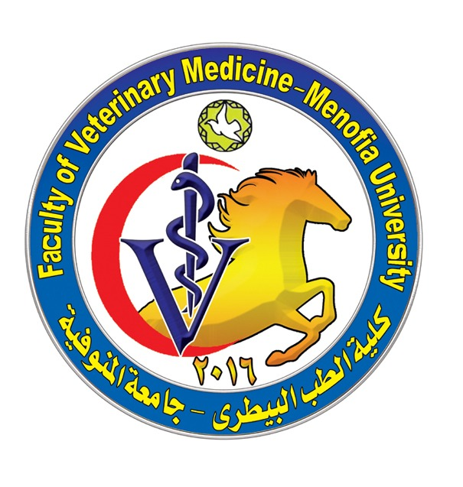
رقم المشروع البحثي |  |  |  |  |  |  |  |  |  |  |  |  |  |  |  |  |  | MUFS |  |  | No. of Research Project
عنوان المشروع البحثي |  |  |  |  |  |  |  |  |  |  |  |  |  |  |  |  |  | Title of Research Project
مدته من - 0إلى |  |  |  |  |  |  |  |  |  |  |  |  |  |  |  |  |  | Duration from……to……
اسم الباحث الرئيسى |  |  |  |  |  |  |  |  |  |  |  |  |  |  |  |  |  | Principle Investigator
الكلية/المركز |  |  |  |  |  |  |  |  |  |  |  |  |  |  |  |  |  | College/Centre
هاتف / بريد الكتروني |  |  |  |  |  |  |  |  |  |  |  |  |  |  |  |  |  | Mobile/e-mail
نوع البحث  - مشروع سنوي  - رسالة ماجستير  - رسالة دكتوراه  - بحث غير ممول  - بحث ممول من أي جهة (اذكر أي تضارب في المصالح) |  |  |  |  |  |  |  |  |  |  |  |  |  |  |  |  |  | Type of Research Project  - Annual project  - Master Thesis  - Ph.D. Thesis  - Non-supported project  5.Other support (mention any conflict of interest))
أسباب اختيار نوع الحيوان وعدده |  |  |  |  |  |  |  |  |  |  |  |  |  |  |  |  |  |  | Reasons for choosing the certain animal species and number
التخصص العام للبحث/ التخصص الدقيق |  |  |  |  |  |  |  |  |  |  |  |  |  |  |  |  |  |  | Major specialization/ Minor specialization
ملخص البحث |  |  |  |  |  |  |  |  |  |  |  |  |  |  |  |  |  |  | Research Summary
مصطلحات البحث |  |  |  |  |  |  |  |  |  |  |  |  |  |  |  |  |  |  | Research Terms
يهدف المشروع البحثي إلى:  علما بأن الفوائد المتوقعة من البحث هي:  المخاطر المحتمل حدوثها من إجراء البحث هي:  التعويضات المتاحة في حال حدوث مخاطر هي:  2- |  |  |  |  |  |  |  |  |  |  |  |  |  |  |  |  |  |  | The expected benefits of the research are:  The expected hazards from the research are:  1.  2.  The available compensation (if any hazard occurs) is:  1.  2.
المسئول عن إجراء التجارب والمحافظة على الحيوانات:  1- المسئولين الباحثين والمحاضرين أو المشرفين.  2- مساعدين الباحثين، طلاب الدراسات العليا أو مساعدين المدرسين.  3- مشرف مسكن الحيوان. |  |  |  |  |  |  |  |  |  |  |  |  |  |  |  |  |  |  | Who will conduct the experiments and maintain the animals?  1- Responsible Investigators, Lecturers or Supervisors  2- Assistant Investigators, Postgraduate Students or Demonstrator  3- Animal Facility Supervisor
The Institutional Animal Care
and Use Committee (IACUC)
Faculty of Veterinary medicine - Menoufia University

متطلبات مسكن الحيوان  1- نوع السكن (فردى/مجموعات)  2- نوع القفص.  3- نوع الفراش.  4- طرق التغذية.  5- طريقة تناول الماء.  6- درجة الحرارة.  7- الرطوبة.  8- المحتويات. |  |  |  |  |  |  |  |  |  |  |  |  | Animal Housing Requirements  1- Housing (Group/ Individual)  2- Cage type  3- Bedding  4- Feeding  5- Watering  6- Temperature  7- Humidity  8- Containment
قاعدة The 3R`s
(القواعد الثلاثة التي يجب الالتزام بها)
1.الاستبدال.  وهذا يشير إلى استبدال الحيوانات ببدائل غير حية.  مثل استخدام النماذج الحسابية و مزارع الخلايا. والاستبدال يمكن أن يشير أيضا إلى استخدام نموذج حيواني بديل أكثر سهولة بالمقارنة مع الأنواع عالية التطور.  مثال استبدال الأنواع الفقارية بالأنواع اللافقارية. |  |  |  |  |  |  |  |  | 1- Replacement  This refers to the replacement of animals with non-sentient alternatives. Examples include the use of mathematical modeling and cell cultures. Replacement may also refer to the use of an alternative animal model whose well-being is more easily maintained compared to higher order species. An example is the replacement of a vertebrate species with an invertebrate species.
فئة الاستبدال:-  - استبدال مطلق.  - استبدال نسبى.  - أخرى. |  |  |  |  |  |  |  |  |  |  |  |  |  |  |  |  | Replacement alternative category  1-Absolute replacement  2- Relative replacement  3-Others
The Institutional Animal Care
and Use Committee (IACUC)
Faculty of Veterinary Medicine- Menoufia University

- الحد من استخدام الحيوان  وهذا يشير إلى تخفيض عدد الحيوانات المستخدمة. و لا يجب أن يكون على حساب الحصول على بيانات صحيحة . ويمكن اعتباره مفهوم أوسع للدلالة على استخدام العدد الصحيح من الحيوانات من خلال التطبيق الصحيح لتصميم التجارب والتحليل الإحصائي. |  |  |  |  |  |  |  |  |  |  | 2- Animal reduction  This refers to the reduction in the number of animals used. This should never be at the expense of obtaining valid data. The concept can be considered more broadly to mean the use of the correct number of animals through correct application of experimental design and statistical analysis
فئة الحد البديل  1- تصميم تجريبي  2- حساب حجم العينة  3- اختيار نموذج حيواني  4- إعادة استخدام الحيوان |  |  |  |  |  |  |  |  |  |  |  |  |  |  |  |  |  |  |  | Reduction alternative category  1-Experimental design  2-Sample size calculation  3- Animal model selection  4- Animal re-use strategy
بيان بأعداد الحيوانات المستخدمة:
الفصيلة  Species | سلالة  Strain | العمر  Age | الوزن  Weight | الجنس  Sex  (M/F) | العدد الكلى  Total  Number | المصدر  Source | م

3- التهذيب والتحسين  يتعهد الفريق البحثي بمراعاة ما يلي:  - عدم تحميل الحيوان بما لا يطيق في كافة الجوانب  - الرفق بالحيوان عند التعامل معه واثناء نقله  - الاهتمام بالحيوان قبل وأثناء وبعد إجراء العمليات الجراحية وعدم التمثيل بالحيوان.  - عدم قتل الحيوان إلا لحاجة لمراعاة التوازن البيئي.  - الاهتمام بتربية و رعاية الحيوان.  - توخي الحرص في التعامل مع الحيوانات لعدم انتشار الأمراض المعدية والمستوطنة والمتناقلة والإبلاغ عن الأمراض الخطيرة  8- التخلص من جثث الحيوانات بالطرق العلمية الصحيحة. |  |  |  |  |  |  |  |  |  | 3-Refinement  The research team undertakes the followings:  - The animal should not be overcome by non-justified burden  - Animals should be restrained and transported in a humane manner  - Taking care of the animal during the peri-operative time with no negligence.  - No mutilation of the animal  - The animal not euthanatized unless required, with balanced ecosystem  - Care for the animal's husbandry.  - Care for the infectious, enzootic, epizootic and zoonotic diseases and informing for the serious diseases  - Disposal of animal's body should be in a proper manner

The Institutional Animal Care
and Use Committee (IACUC)
Faculty of Veterinary Medicine- Menoufia University

بيان بالموافقة:
أشهد أنا / نحن الموقعين أدناه بعد قراءة إرشادات رعاية الحيوانات وقبول المسؤولية عن سير الإجراءات التجريبية تفصيلا في هذا الاقتراح .
.1 الباحثين المسئولين والمحاضرين أو المشرفين
التوقيع | الهاتف | البريد الاليكتروني | الاسم

.2 مساعدين الباحثين، طلاب الدراسات العليا أو المدرسين المساعدين
التوقيع | الهاتف | البريد الاليكتروني | الاسم

توصية الكلية

التاريخ
رئيس القسم
ا.د/

